МСК-103.101 |  | Балансир "Уровень"
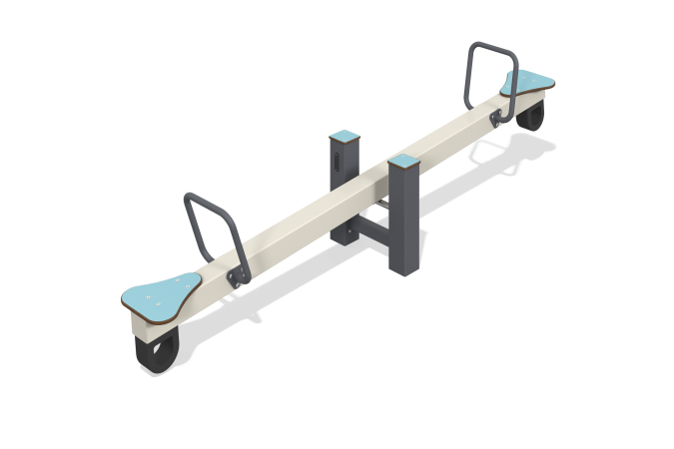

Размеры, мм: | 480x2600x660 | Вес, кг: | 58
Характеристики материалов
Общее описание конструкции
Изделие представляет собой балансир с сиденьями и рукоятками, шарнирно соединенный с круглой трубой, закрепленной на металлических закладных,
Материалы и комплектующие
Окрашенная порошковой краской конструкционная сталь со слоем цинкосодержащего грунта, пластик HPL, нержавеющий крепеж. Ручки выполнены из металлической круглой трубы ДУ20 диаметром 26,8 мм и толщиной стенки 2,8 мм. Основная балка выполнена из профильной трубы 100х100 с толщиной стенки 3 мм.
Максимальный угол наклона посадочного места не более 20°. Для предотвращения резких остановок применяется демпфирование. Перепад высот в крайних положениях перекладины балансира не более 1100 мм. Основание балансира выполнено из профильной трубы 100х100мм. Опорный узел перекладины балансира выполнен из двух подшипниковых опор и подвижной оси. Подвижная часть опорного узла вращается в двух шариковых радиальных подшипниках, установленных во втулки. Выступающие металлические части профилей закрыты пластиковыми заглушками.
Каркас
Представляет собой металлическую основу из двух столбов из профильной трубы 100х100 мм с толщиной стенки 3 мм, соединенную с рабочей частью балансира через шарнир с одной вращательной степенью свободы.

